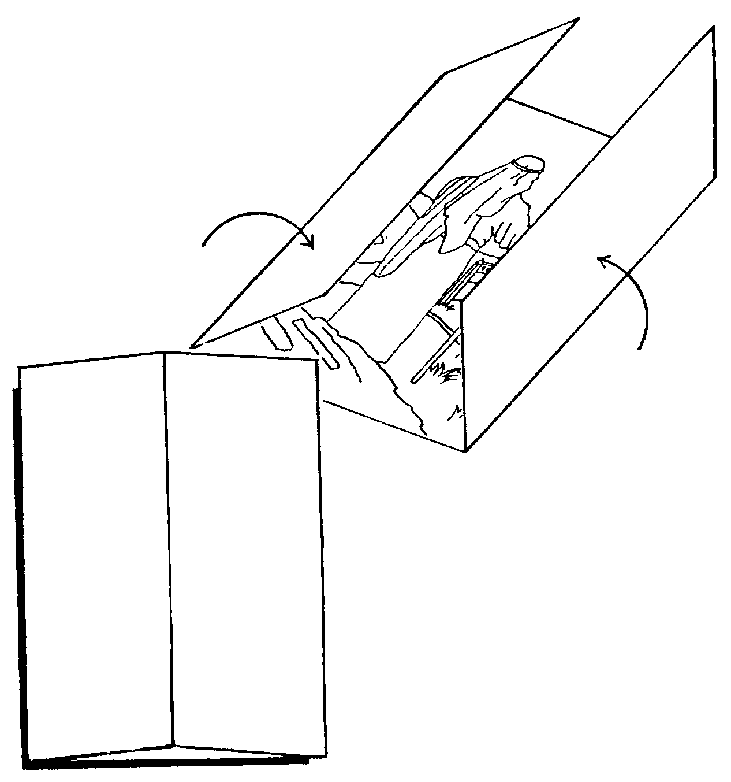
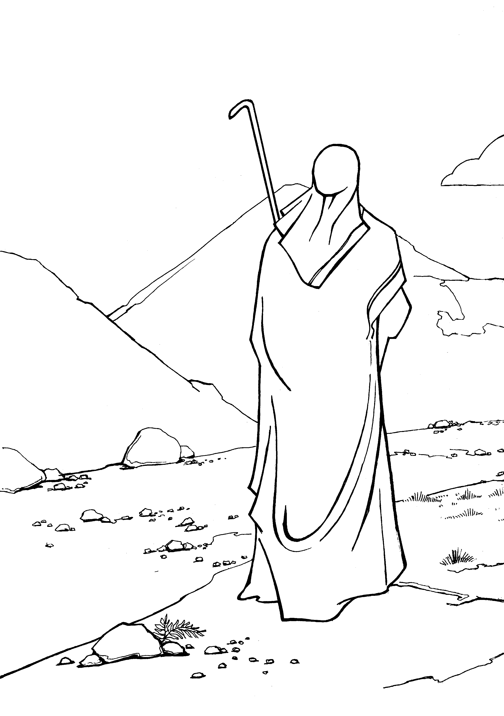
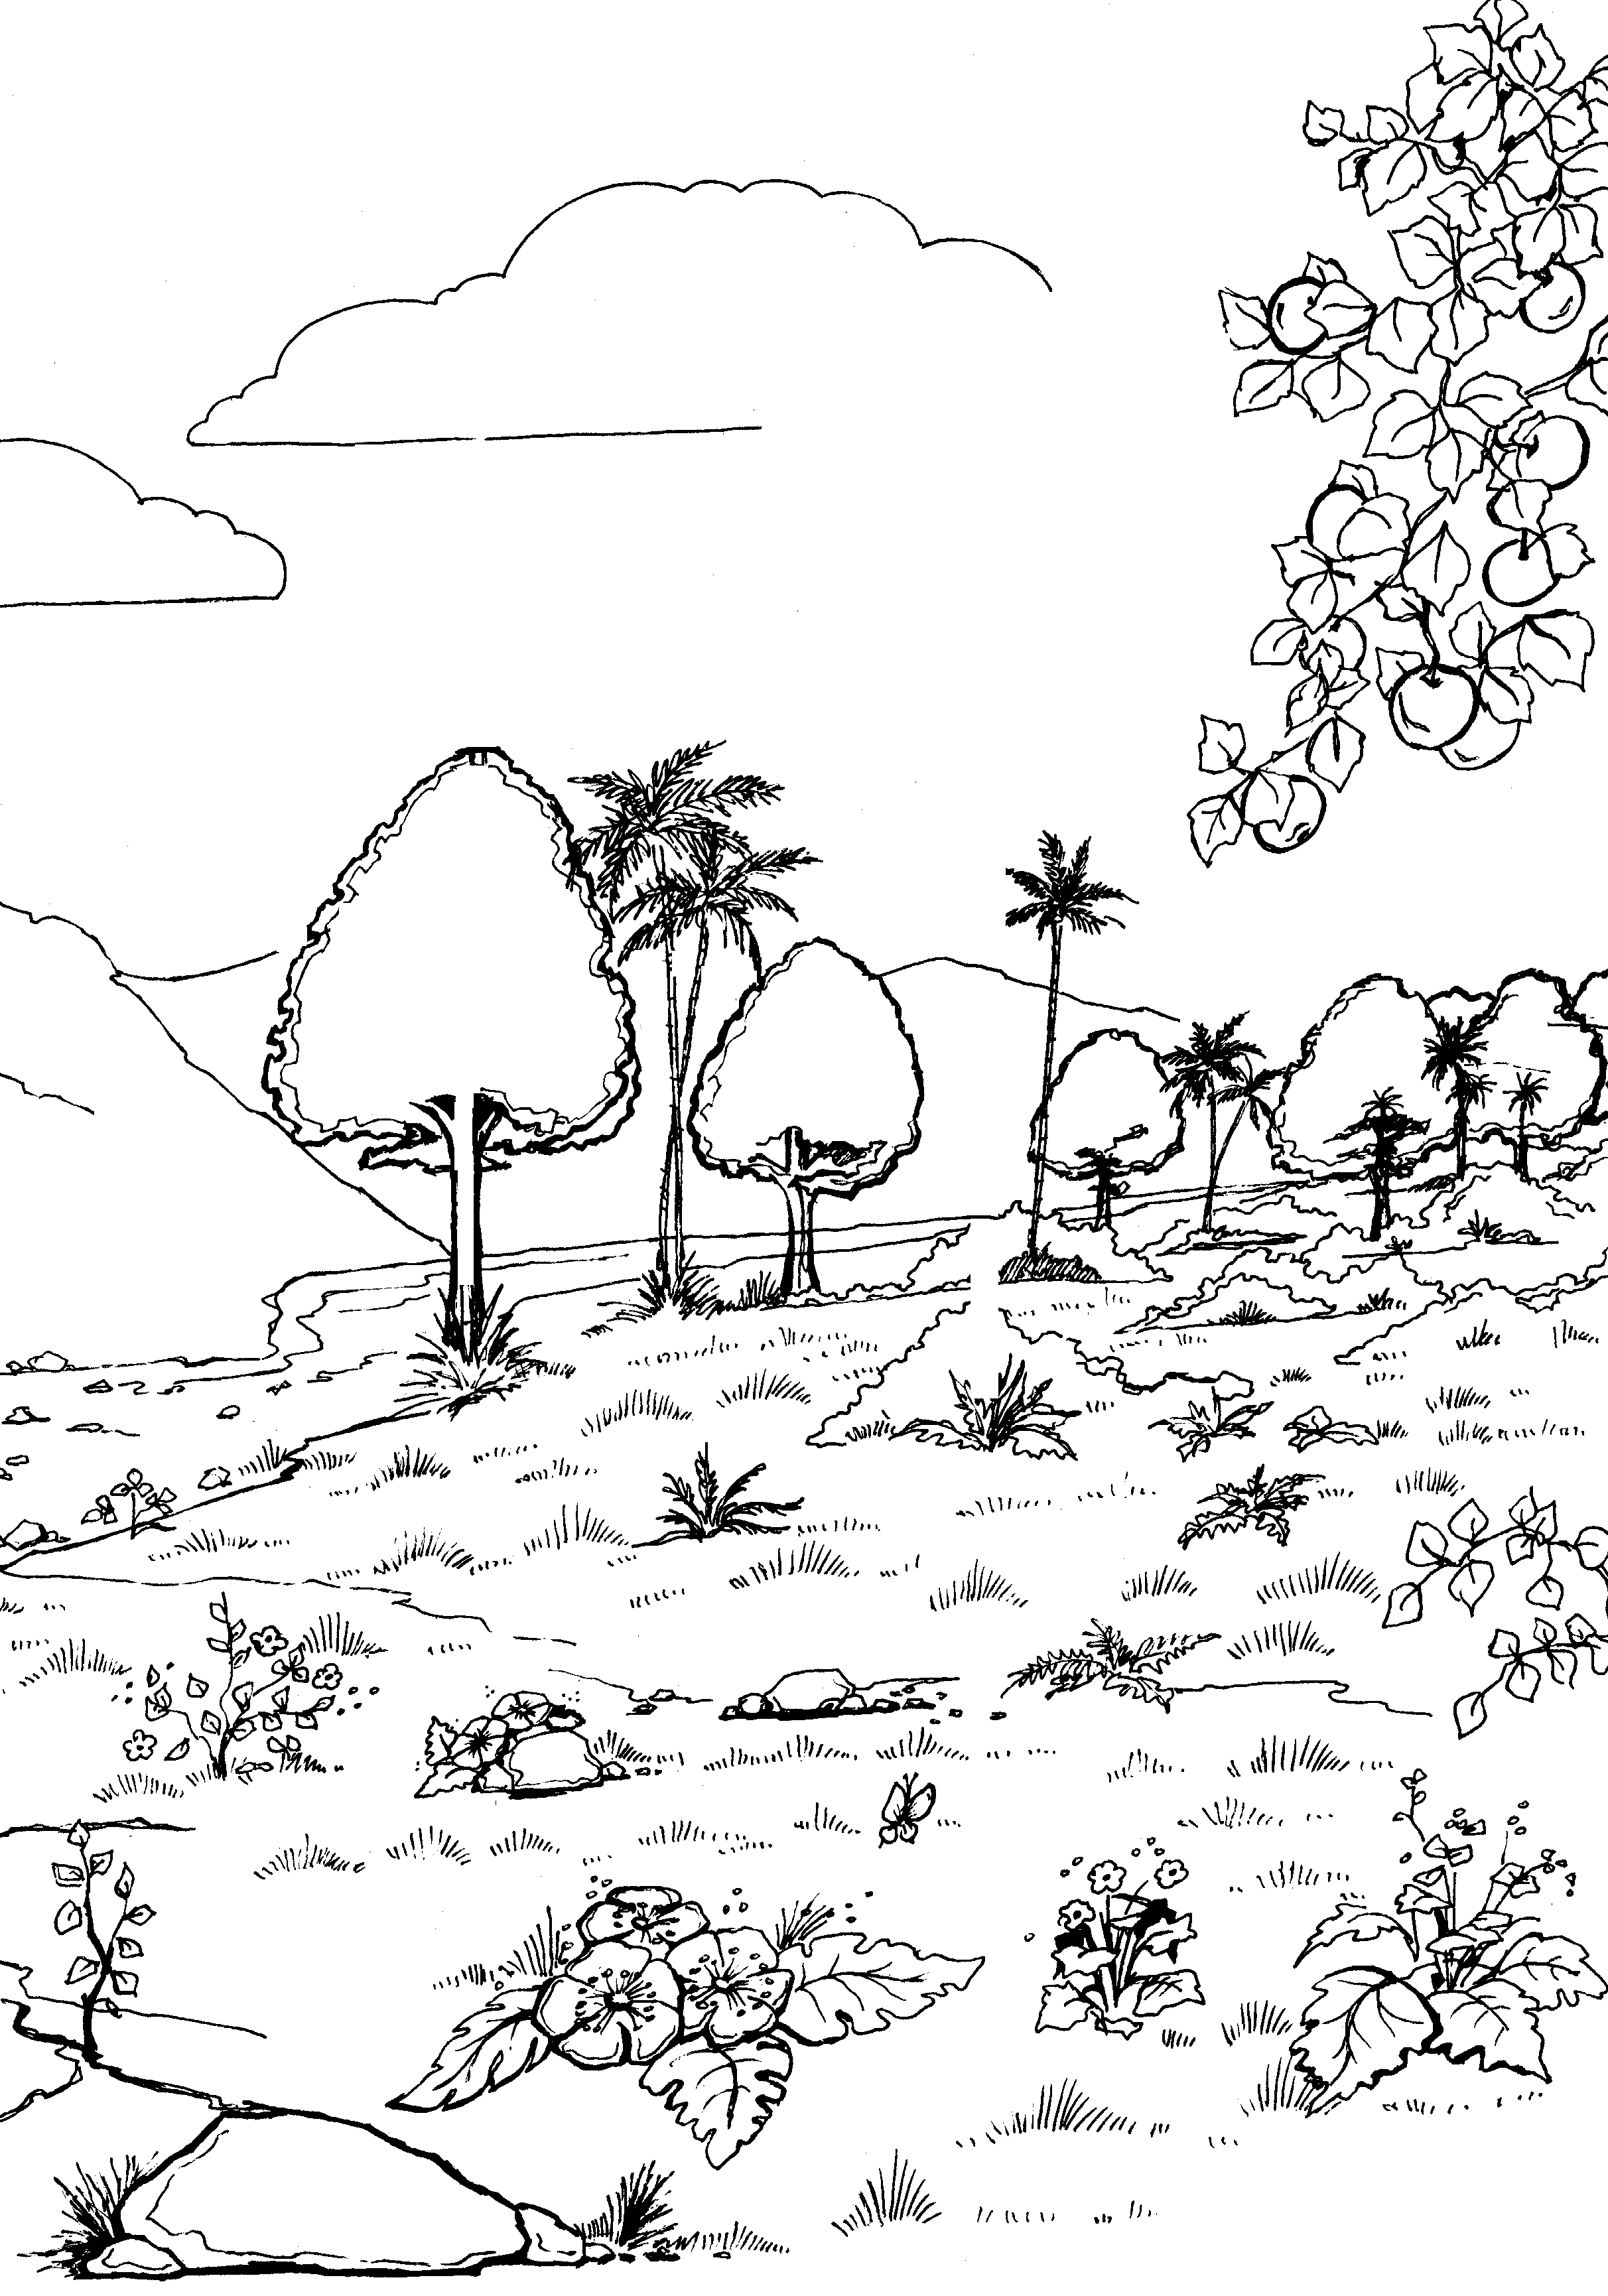
Выбор
пустынные
горы
Ханаана
Лота
богатая
плодородная
долина
Иордана
вблизи
Содома
Приклейте и сложите картинку.

Раскрывайте по ходу урока
сложить
сложить
Приложение
№
7а
1. 15. 9 -12
94

